TEKNIK BUDIDAYA TANAMAN CABAI MENGGUNAKAN FERMENTASI PUPUK ORGANIK CAIR HASIL PEMANFAATAN LIMBAH BUDIDAYA LELE DI DUSUN TASIK MADU, MERBAU MATARAM

Mahfut^{1*} dan Yulianty²
(Jurusan Biologi, Fakultas MIPA Universitas Lampung. Lampung. 35145)
surel: ¹mahfutkariem@yahoo.com / mahfut.mipa@fmipa.unila.ac.id; ²yoelisoeradji@yahoo.co.id
*korespondensi

ABSTRAK

Cabai (Capsicum annuum L.) adalah tanaman yang termasuk ke dalam familia Solanaceae. Di Indonesia pengembangan budidaya tanaman ini mendapat prioritas perhatian sejak tahun 1961. Selain budidaya lele, budidaya tanaman cabai juga menjadi program produk unggulan anggota Kelompok Tani Sumber Rejeki II, Dusun Tasik Madu, Desa Talang Jawa, Kecamatan Merbau Mataram. Umumnya tanaman ini dibudidayakan oleh warga di lahan sawah saat musim kemarau tiba. Harga cabai yang relatif tinggi apalagi saaat menjelang lebaran dan hari besar nasional membuat budidaya tanaman ini menjadi daya tarik tersendiri bagi warga. Usaha budidaya lele untuk konsumsi ternyata menyisakan permasalahan yaitu pembuangan limbah cair dari kolam pasca produksi yang menimbulkan bau. Sampai saat ini, warga belum mengetahui jika limbah cair tersebut dapat dimanfaatkan sebagai bahan utama dalam pembuatan pupuk organik cair untuk pembudidayaan tanaman cabai. Pemakaian pupuk oleh warga dalam budidaya tanaman cabai sebatas menggunakan pupuk kandang saat awal penanaman dan pupuk kimia sebagai tambahan. Informasi mengenai pembuatan pupuk organik cair hasil fermentasi menggunakan pemanfaatan limbah organik dari air kolam hasil budidaya lele konsumsi sangat bermanfaat untuk warga Kelompok Tani Sumber Rejeki II karena aplikasi pupuk cair organik tersebut sangat efektif dalam pertumbuhan tanaman cabai dan dapat menurunkan biaya produksi. Progam Pengabdian Kepada Masyarakat (PKM) DIPA BLU Yunior Universitas Lampung tahun 2017 ini dilakukan dalam tiga tahapan, yaitu; penyuluhan, pelatihan, dan pendampingan melalui kerjasama mitra dengan salah satu warga, Ketua Sumber Mulya Farm, Bapak Muslim.
Hasil yang diperoleh dalam penyuluhan sebagai kegiatan awal adalah terjadi peningkatan pengetahuan peserta mengenai pembuatan pupuk organik cair hasil fermentasi limbah kolam lele. Tahap pelatihan dilakukan dengan kegiatan yang meliputi pengenalan cara budidaya tanaman cabai menggunakan fermentasi pupuk organik cair, teknik penyiapan lahan dan pengairan terintegrasi, teknik sterilisasi gulma di sekitar lahan, serta teknik penyemaian dan pembibitan dalam budidaya tanaman cabai. Hasil juga menunjukkan bahwa Kelompok Tani Sumber Rejeki II secara umum telah mengalami perubahan paradigma terkait budidaya Kelengkeng Super Sleman dan memahami penerapan teknik budidaya Kelengkeng Super Sleman berbasis lingkungan. Dampak positif antara lain pertumbuhan dan perkembangan tanaman cabai yang sangat cepat setelah aplikasi fermentasi pupuk organik cair hasil pemanfaatan limbah budidaya lele mulia umur 10 hari, tetapi juga telah diketahui berdasarkan kepekatan air limbah kolam umur 3 bulan yang tepat digunakan dalam bahan pembuatan pupuk fermentasi organik cair. Hasil akhir program kegiatan PKM ini adalah aplikasi pemanfaatan limbah budidaya lele dalam pemeliharaan dan peningkatan produksi tanaman cabai.

Kata kunci: cabai, pupuk organik, lele, Merbau Mataram

PENDAHULUAN
Desa Talang Jawa terletak di Kecamatan Merbau Mataram Kabupaten Lampung Selatan dan merupakan kawasan transmigrasi. Desa ini memiliki 10 dusun, salah satunya Dusun Tasik Madu yang terletak dibagian sisi tepi barat dari wilayah desa Talang Jawa yang berbatasan langsung dengan Desa Panca Tunggal. Dusun ini sangat istimewa karena memiliki jumlah kelompok tani terbanyak (3 kelompok tani), yaitu Sumber Rejeki I, Sumber Rejeki II, dan Sumber Rejeki III. Keberadaan 3 kelompok tani di dusun Tasik Madu tersebut merupakan salah satu kebijakan dari Kepala Desa Talang Jawa dengan misi meningkatkan kesejahteraan anggota dan masyarakat sekitar lewat pengembangan bidang pertanian dan peternakan. Pembentukan kelompok tani di dusun Tasik Madu tersebut mewadahi segala aktifitas warga mengingat dusun ini memiliki wilayah terluas.
Beberapa anggota kelompok memiliki kegiatan yang merupakan program produk unggulan kelompok tani yaitu budidaya lele phyton dan budidaya tanaman cabai. Progam Pengabdian Kepada Masyarakat (PKM) DIPA BLU Yunior Universitas Lampung tahun 2017 ini dilakukan melalui kerjasama dengan Kelompok Tani Sumber Rejeki II yang dipilih sebagai mitra karena memiliki status ekonomi dan penghidupan yang lebih rendah.
Hasil analisis situasi dapat diketahui permasalahan yang dihadapi oleh Kelompok Tani Sumber Rejeki II di dusun Tasik Madu desa Talang Jawa adalah tidak adanya peningkatan pendapatan warga secara signifikan dari budidaya budidaya tanaman cabai. Hal ini diakibatkan karena warga tidak mempunyai pengetahuan tentang teknik budidaya cabai menggunakan pembuatan pupuk organik cair hasil pemanfaatan limbah peternakan dan limbah organik budidaya lele. Pemanfaatan limbah cair ini membantu warga dengan menurunkan biaya operasional dalam budidaya tanaman cabai (Rianto dkk., 2018) sehingga diharapkan mampu memotivasi warga untuk berinovasi dengan ketersediaan limbah yang ada.

BAHAN DAN METODE
Kegiatan Pengabdian Kepada Masyarakat ini dilakukan selama 4 bulan, pada Agustus-November 2016. Khalayak sasaran utama adalah masyarakat dari Kelompok Tani Sumber Rejeki II di Dusun Tasik Madu, Desa Talang Jawa, Kecamatan Merbau Mataram, Kabupaten Lampung Selatan. Metode pelaksanaan kegiatan dibagi menjadi 3 tahap yaitu: penyuluhan, pelatihan, dan pendampingan, yang dilakukan secara berkala.

HASIL DAN PEMBAHASAN
- Penyuluhan
Kegiatan penyuluhan dilaksanakan pada hari Jumat, tanggal 25 Agustus 2017 di rumah salah satu warga yaitu Ketua Sumber Mulya Farm, Bapak Muslim. Kegiatan penyuluhan ini dihadiri oleh peserta 12 warga (Gambar 1). Selain pemberian materi yang meliputi teknik pengembangan budidaya tanaman cabai menggunakan fermentasi pupuk organik cair hasil pemanfaatan limbah budidaya lele oleh tim PKM (Gambar 2), juga dilakukan diskusi secara langsung dengan warga mengenai teknik budidaya tanaman cabai menggunakan fermentasi pupuk organik cair tersebut.
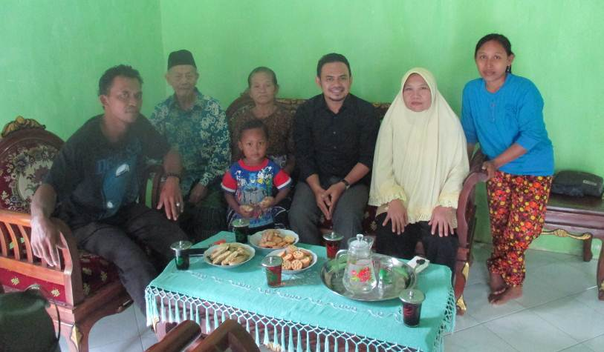
Gambar 1. Penyuluhan pengembangan budidaya tanaman cabai menggunakan fermentasi pupuk organik cair hasil pemanfaatan limbah budidaya lele

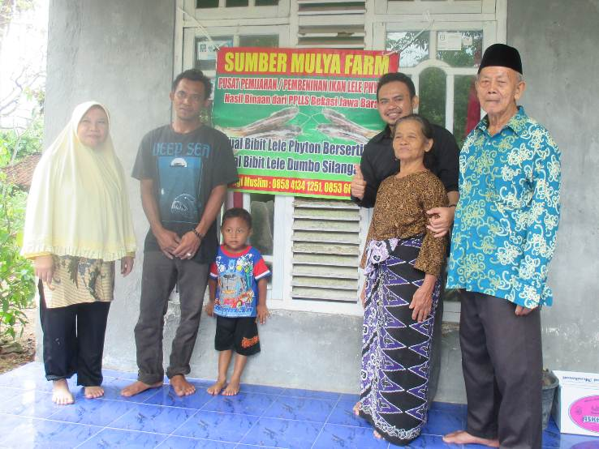
Gambar 2. Kegiatan penyuluhan PKM yang melibatkan mitra yaitu Ketua Sumber Mulya Farm, Bapak Muslim
Acara selanjutnya adalah kunjungan ke lapangan tim PKM dan peserta penyuluhan ke lokasi kolam pembudidayaan lele yang merupakan salah satu mitra dari Sumber Mulya Farm, Bapak Suryanto (Gambar 3 & 4).
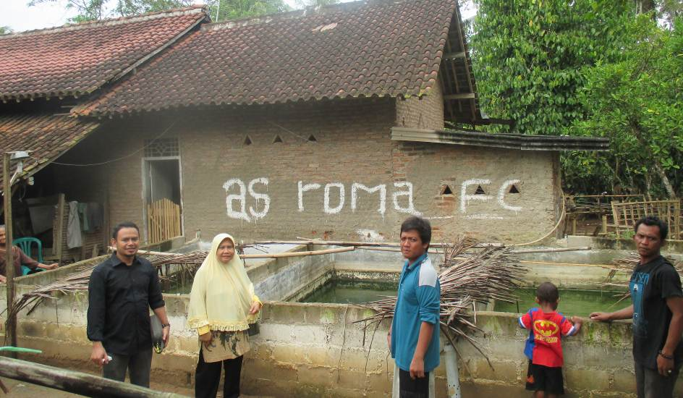
Gambar 3. Kunjungan ke lokasi kolam pembudidayaan lele yang merupakan salah satu mitra dari Sumber Mulya Farm, Bapak Suryanto.

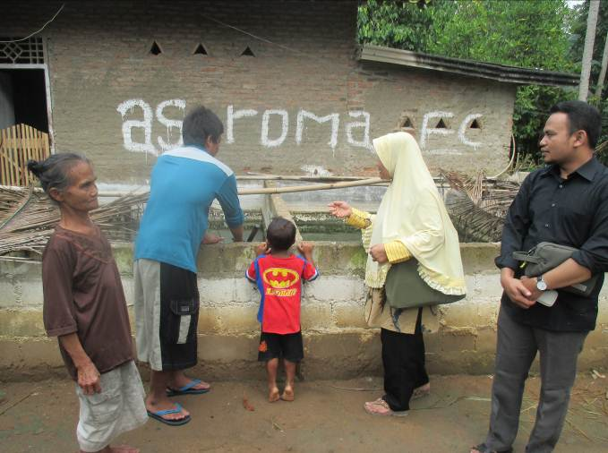
Gambar 4. Kunjungan dan diskusi dengan warga dan pemilik kolam pembudidayaan lele yang merupakan salah satu mitra dari Sumber Mulya Farm, Bapak Suryanto.

Selanjutnya juga dilakukan kunjungan ke lokasi pusat pembudidayaan tanaman cabai yang menggunakan aplikasi fermentasi pupuk organik cair limbah lele milik Ketua Sumber Mulya Farm, Bapak Muslim (Gambar 5).
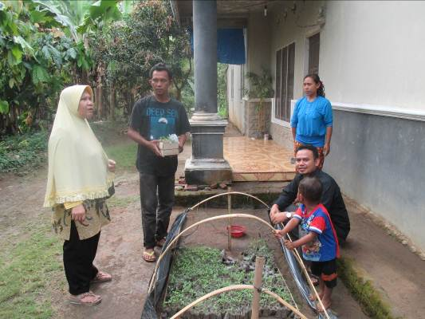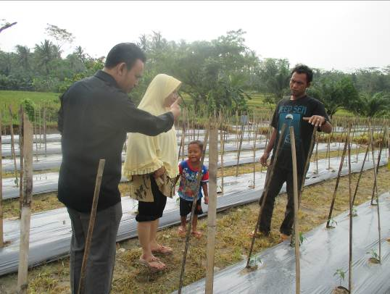
Gambar 5. Kunjungan ke lokasi pusat pembudidayaan tanaman cabai dan diskusi dengan warga dan pemilik pembudidayaan tanaman cabai yang menggunakan aplikasi fermentasi pupuk organik cair limbah lele milik Ketua Sumber Mulya Farm, Bapak Muslim.

Hasil sementara mengenai pengetahuan yang diperoleh peserta diketahui melalui evaluasi terhadap peserta pelatihan. Evaluasi bertujuan untuk mendapatkan masukan yang dapat dijadikan dasar untuk kegiatan lanjutan yang akan dilaksanakan. Secara umum peserta pelatihan banyak yang mengetahui tentang teknik budidaya tanaman cabai, tetapi belum mengetahui teknik pembuatan fermentasi pupuk organik cair hasil pemanfaatan limbah budidaya lele, serta belum mengetahui teknik budidaya tanaman cabai menggunakan fermentasi pupuk organik cair hasil pemanfaatan limbah budidaya lele. Berdasarkan data hasil evaluasi yang diketahui bahwa terjadi peningkatan pengetahuan dan pemahaman peserta pelatihan mengenai pengembangan budidaya tanaman cabai menggunakan fermentasi pupuk organik cair hasil pemanfaatan limbah budidaya lele.
- Pelatihan
Tahap pelatihan dilakukan dengan kegiatan yang meliputi pengenalan cara budidaya tanaman cabai menggunakan fermentasi pupuk organik cair hasil pemanfaatan limbah budidaya lele yang berlokasi di lahan salah satu warga yaitu Ketua Sumber Mulya Farm, Bapak Muslim (Gambar 7). Pelatihan ini bertujuan agar anggota Kelompok Tani Sumber Rejeki II memiliki kemandirian dalam membudidayakan tanaman cabai menggunakan fermentasi pupuk organik cair hasil pemanfaatan limbah budidaya lele hingga mampu memproduksi buah yang berkualitas. Pelatihan diawali dengan teknik pembuatan fermentasi pupuk organik cair hasil pemanfaatan limbah budidaya lele, selanjutnya dilakukan pelatihan teknik budidaya tanaman cabai menggunakan fermentasi pupuk organik cair hasil pemanfaatan limbah budidaya lele.
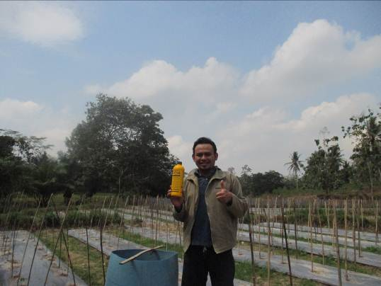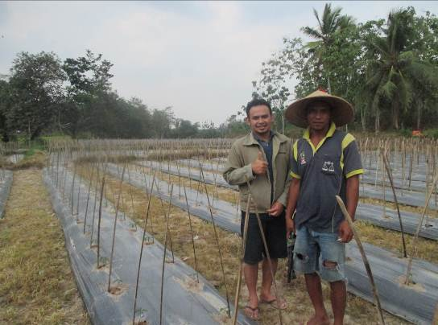
Gambar 7. Tim PKM pada pelatihan pengenalan cara budidaya tanaman cabai menggunakan fermentasi pupuk organik cair hasil pemanfaatan limbah budidaya lele di lahan Ketua Sumber Mulya Farm, Bapak Muslim.

Adapun tahap pembuatan dan aplikasi fermentasi pupuk organik cair hasil pemanfaatan limbah budidaya lele (Lepongbulan dkk., 2017) dapat digambarkan sebagai berikut (Gambar 8).
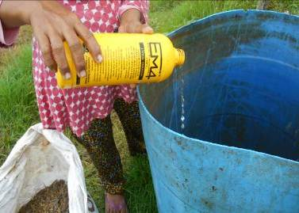
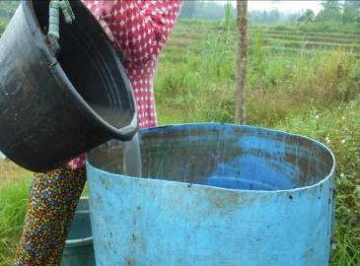
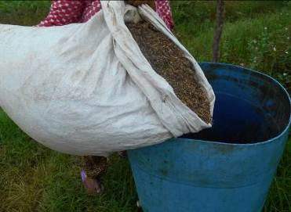
Gambar 8. Kotoran ternak ayam yang telah difermentasi dimasukkan dalam drum (kiri), selanjutnya ditambahkan EM4 (tengah), dan limbah organik air kolam hasil budidaya lele dan air bersih (kanan)

Teknik penyiapan lahan budidaya dan pengairan terintegrasi
Tanaman cabai membutuhkan ketersediaan air secara berkala. Untuk mencukupi kebutuhan air maka dilakukan teknik pengairan terintegrasi dengan membuat tanggul pada sungai. Hal ini mengingat proses penanaman dilakukan pada saat musim kemarau dan keterbatasan lokasi yang tidak memiliki sistem irigasi yang baik. Penyiraman sebaiknya dilakukan pada pagi hari pukul 06.00 dan pada sore hari pukul 16.00 waktu setempat. Dalam teknik pengairan, pembuatan tanggul sungai dapat digunakan secara bersama-sama dalam pengairan tanaman budidaya lain seperti padi dan sayuran (Jafar dkk., 2018).
Teknik sterilisasi gulma di sekitar lahan budidaya tanaman cabai
Saat budidaya tanaman cabai dilakukan pada musim kemarau, sterilisasi gulma di sekitar lahan harus dilakukan. Mengingat gulma tersebut dapat menjadi inang hama dan penyakit bagi tanamaan cabai. Sterilisasi dilakukan dengan radius 10-15 meter dari lahan (Anonim, 2019).
Teknik penyemaian dan pembibitan dalam budidaya tanaman cabai
Mengingat beberapa hama dan penyakit pada tanaman cabai mudah menyebar dan menyerang hampir sepanjang pertumbuhan tanaman, sehingga sebaiknya proses penyemaian dan pembibitan dilakukan jauh dari lahan. Secara umum warga melakukan pembibitan di rumah dengan radius minimal 500 meter dari lahan. Dengan radius yang cukup jauh, hasil pembibitan adalah berupa tanaman cabai sehat yang dapat digunakan selain sebagai bibit tanam utama tetapi juga untuk sulam pada tanaman cabai yang mati atau terserang penyakit (Tjahjadi, 1991; Setiadi, 2006; Prajnanta, 2007).
- Pendampingan
Proses pendampingan dilakukan sepanjang proses perawatan tanaman cabai dan warga dapat berkonsultasi langsung dengan Ketua Sumber Mulya Farm, Bapak Muslim yang sudah menguasai cara budidaya tanaman cabai maupun tim PKM melalui komunikasi langsung ataupun tidak langsung. Selama pelaksanaan kegiatan dilakukan juga pembekalan, monitoring, dan sekaligus evaluasi keberhasilan kegiatan PKM kepada perwakilan Kelompok Tani Sumber Rejeki II.
Pada tahap kegiatan pendampingan dan evaluasi ini, dapat dilihat hasil kegiatan transfer ilmu kegiatan penyuluhan dan pelatihan yang telah dilakukan sebelumnya yang berpusat pada pusat budidaya tanaman cabai milik Ketua Sumber Mulya Farm, Bapak Muslim. Hasil yang diperoleh adalah beberapa tanaman telah mengalami pertumbuhan dan perkembangan yang sangat cepat setelah aplikasi fermentasi pupuk organik cair hasil pemanfaatan limbah budidaya lele (Zahroh, 2015) (Gambar 9).
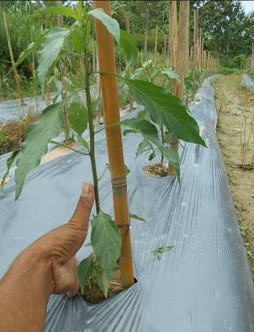
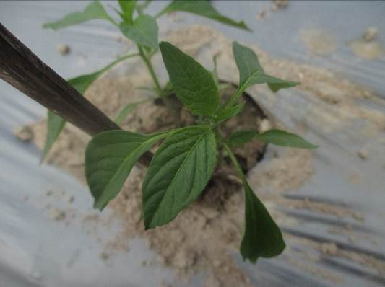
Gambar 9. Pertumbuhan dan perkembangan yang sangat cepat setelah aplikasi fermentasi pupuk organik cair hasil pemanfaatan limbah budidaya lele. Tanaman cabai umur 10 hari setelah tanam (kiri) dan 20 hari setelah tanam (kanan).

Selama pendampingan dan evaluasi, warga juga sudah aktif mempraktekkan pembuatan fermentasi pupuk organik cair hasil pemanfaatan limbah budidaya lele. Limbah budidaya lele terbaik adalah yang berumur 3 bulan karena memiliki kadar unsur hara organik dan kepekatan tertinggi (Andriyeni dkk., 2017; Putra, 2017) (Gambar 10).
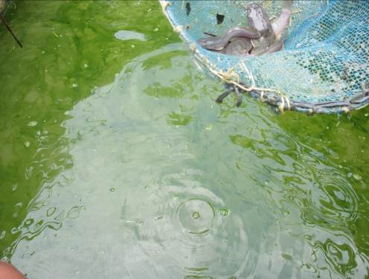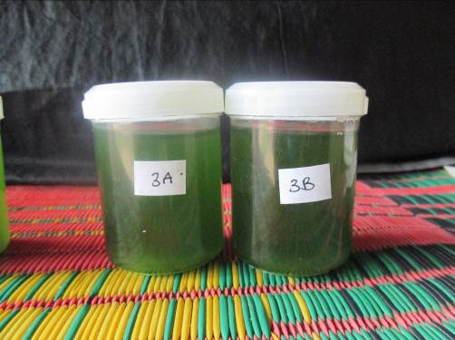
Gambar 10. Kondisi kolam budidaya lele dan penampakan kepekatan air limbah kolam berumur 3 bulan.

KESIMPULAN
Hasil yang diperoleh dalam penyuluhan sebagai kegiatan awal adalah terjadi peningkatan persentase pengetahuan peserta sebelum dan sesudah pelatihan. Warga Kelompok Tani Sumber Rejeki II telah mengalami perubahan paradigma terkait pemanfaatan limbah budidaya lele dalam pembuatan fermentasi pupuk organik cair untuk budidaya tanaman cabai. Warga secara umum telah memahami pembuatan fermentasi pupuk organik cair dengan pemanfaatan limbah budidaya lele serta aplikasinya dalam budidaya tanaman cabai. Dampak positif tidak pemanfaatan limbah cair ini membantu warga dengan menurunkan biaya operasional dalam budidaya tanaman cabai, sehingga diharapkan mampu memotivasi warga untuk berinovasi dengan ketersediaan limbah yang ada. Dengan dukungan penuh warga akan mengalami peningkatan pendapatan warga secara signifikan dari budidaya budidaya tanaman cabai.

UCAPAN TERIMAKASIH
Pengabdian ini dibiayai oleh DIPA BLU Universitas Lampung, Melalui Surat Keputusan Penetapan Pemenang Hibah Pengabdian Kepada Masyarakat DIPA BLU Universitas Lampung Tahun 2017 Nomor 935/UN26.21/PM/2017, Tanggal 16 Agustus 2017.
DAFTAR PUSTAKA

Andriyeni, F., Nurseha, dan Zulkhasyni. 2017. Studi Potensi Hara Makro Air Limbah Budidaya Lele Sebagai Bahan Baku Pupuk Organik. Jurnal Agroqua. 15(1): 71-75.

Anonim. 2019. Budidaya Cabai. Badan Penelitian dan Pengembangan Pertanian: Kementerian Pertanian. Hal 1-40.

Jafar, MI., Tamrin, MM., dan Zulfiana, IS. 2018. Pemanfaatan Sistem Irigasi Tetes (SIT) Organik Pada Tanaman Cabai Rawit (Capsicum frutescens L.) Di Kelurahan Dembe I, Kecamatan Dembe, Provinsi Gorontalo. Prosiding Seminar Nasional Kolaborasi Pengabdian Kepada Masyarakat 2018. 1(1): 201-205.

Lepongbulan, W., Tiwow, VMA., dan Diah, AWM. 2017. Analisis Unsur Hara Pupuk Organik Cair dari Limbah Ikan Mujair (Oreochromis mosambicus) Danau Lindu dengan Variasi Volume Mikro Organisme Lokal (MOL) Bonggol Pisang. J. Akademika Kim. 6(2): 92-97.

Prajnanta, F. 2007. Kiat Sukses Bertanam Cabai di Musim Hujan. Penebar Swadaya: Jakarta. Hal 1-88.

Putra, AM. 2017. Pemanfaatan Air Limbah Kolam Ikan Lele Untuk Budidaya Azolla microphylla. Skripsi. Universitas Lampung: Bandar Lampung. Hal 1-46.

Rianto, B., Broto, W., Arifan, F., dan Setyati, WA. 2018. Pengolahan Limbah Hasil Budidaya Ikan Lele Menjadi Pupuk Organik Cair Di Desa Sruwen, Kecamatan Tengaran, Kabupaten Semarang. Prosiding Seminar Nasional Kolaborasi Pengabdian Kepada Masyarakat 2018. 1(1): 1-2.

Setiadi. 2006. Bertanam Cabai. Penebar Swadaya: Jakarta. Hal 1-183.

Tjahjadi, N. 1991. Cabai Seri Budi Daya. Kanisius: Yogyakarta. Hal 1-47.
Zahroh, F. 2015. Perbandingan Variasi Konsentrasi Pupuk Organik Cair Dari Limbah Ikan Terhadap Pertumbuhan Tanaman Cabai Merah (Capsicum annum L.). Skripsi. Universitas Islam Negeri Walisongo: Semarang. Hal 1-119.

